WPŁYW URZĄDZEŃ ELEKTRONICZNYCH NA ROZWÓJ DZIECKA

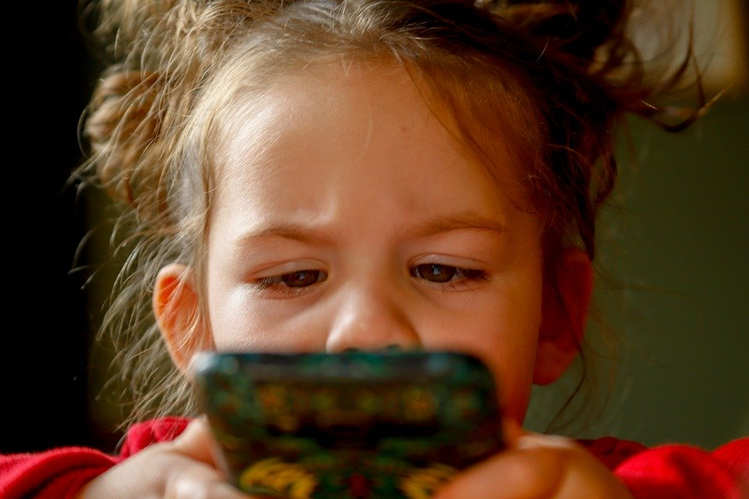
Czas przed ekranem
- Zgodnie z zaleceniami (dane z 2019 roku) Światowej Organizacji Zdrowia (WHO) dzieci przed 2 rokiem życia nie powinny mieć żadnego kontaktu z urządzeniami elektronicznymi. Między 2 a 5 rokiem życia dopuszczalny dzienny czas korzystania łącznie z urządzeń przed ekranem (tzw. screen time) wynosi jedną godzinę. WHO zwraca uwagę, że im więcej dziecko korzysta z mediów elektronicznych, tym samym ma mniej czasu na ruch, sen i zabawę.
- Warto jednak zaznaczyć, że w literaturze naukowej można znaleźć również rekomendacje, by dzieci nie korzystały z elektroniki, dopóki nie rozwiną mowy (nie osiągną etapu budowania zdań i zadawania pytań).
- Nawet 5 minutowy seans dziecka przed 2 rokiem życia przed telewizorem ma podobny efekt jak godzina spędzona w kinie przez dorosłego człowieka!
- Co ważne, przekaz medialny oddziałuje na mózg dziecka także wtedy, gdy odbiornik jest włączony w pomieszczeniu, w którym bawi się, przebywa dziecko.

Urządzenia elektroniczne a funkcjonowanie mózgu
- Media elektroniczne bardzo silnie oddziałują na rozwijający się mózg dziecka, wręcz zmieniają strukturę kory mózgowej. Musimy pamiętać, że mózg „przyzwyczaja się” do przetwarzania bodźców w określony, powtarzalny sposób. Tak więc, nawet gdy przekazywane treści są dostosowane do wieku dziecka, sam fakt kontaktu z elektroniką, kształtuje rozwijający się mózg małego dziecka. Szybko zmieniające się obrazy, muzyka, dźwięki niewerbalne stymulują mocno prawą półkulę mózgu, a blokują lewą półkulę odpowiedzialną za rozwój języka.
- Zbyt długi kontakt z przekazem audiowizualnym zakłóca także proces wytworzenia spoidła wielkiego mózgu, czyli połączenia między półkulami. Połączenie to tworzy się, gdy dziecko podejmuje różne aktywności ruchowe, a także wykonuje ćwiczenia dłońmi. Należy pamiętać, że odbiór przekazu audiowizualnego uruchamia fale mózgowe alfa, ich pojawienie się świadczy o braku skupienia, bierności i utracie uwagi.
- Zbyt długie przebywanie w pozycji siedzącej wpływa także na powstawanie wad postawy.
Oddziaływanie elektroniki na poszczególne sfery rozwoju

- Badania dr Małgorzaty Chojak przeprowadzone wśród dzieci kończących przedszkole wykazały, że te dzieci, które spędzały przed ekranem nie więcej niż 30 minut osiągnęły istotnie lepsze wyniki w teście sprawdzającym umiejętności szkolne. Im dłuższy czas dziecko miało kontakt z mediami, tym niższe wyniki uzyskiwało.
- Im większy wysiłek dziecko wkłada w przetworzenie informacji, tym więcej zyskuje dla swojego rozwoju.
- Spędzając godziny przed ekranem, dziecko nie ma również możliwości prawidłowo rozwijać swojego wzroku. Patrzy cały czas na bliską odległość, pole widzenia jest wtedy bardzo zawężone (szczególnie przy korzystaniu ze smartfona). Dziecko odczuwa zmęczenie oczu, zaburzona jest ostrość widzenia oraz ruchy oczu. (Warto porównać, jak pracują oczy dziecka podczas gry w piłkę, gdy musi śledzić lecący przedmiot, później zatrzymać na nim wzrok, skoordynować ruchy oczu z ruchem głowy i całego ciała), dostosować szybkość swojego działania.
- Ekran telewizyjny o wielkości 12 na 16 cali zawęża widzenie do 6–7 stopni, podczas gdy w trakcie swobodnego oglądania otoczenia zakres ten wynosi 200 stopni
- Wzrok jest najpóźniej rozwijającym się zmysłem dziecka, stąd niekorzystne nawyki mogą się długo utrwalać.
- Jedno z badań wykazało, że dzieci, które rozpoczęły oglądanie telewizji przed 12 miesiącem życia oraz te, które oglądały telewizję dłużej niż 2 godziny dziennie były 6 razy bardziej narażone na opóźnienie w rozwoju mowy niż dzieci, które rozpoczęły oglądanie telewizji po 12 miesiącu życia i / lub oglądały telewizję mniej niż dwie godziny dziennie.
- W aspekcie rozwoju języka, dziecko może przejmować od filmowych postaci nieprawidłowe wzorce wymowy. Często kreskówkowi bohaterzy zniekształcają głoski, mówią z nosowym zabarwieniem, zbyt szybko, popełniają błędy, które dziecko powiela.
- Dla niemowlęcia „ekranem” powinna być przede wszystkim twarz rodzica. Dziecko zwraca uwagę głównie na ruch, stąd należy wykonywać różne miny, ruchy ust, języka, które niemowlak może obserwować, by w niedługim czasie je odwzorować i móc nadawać mowę.
- Emocje dziecko rozwijają się w relacji z drugą osobą, obserwując zmiany zachodzące na twarzy bliskich, ucząc się mowy ciała, subtelnych gestów.
- Dziecko traktuje telewizję jako źródło wiedzy i porad, rozpoznaje w nim siebie, może starać się zapełnić nią braki, niewypełnione potrzeby w życiu realnym.
- Jeśli zauważamy u dziecka rozdrażnienie, lękliwość, problemy ze snem, trudności w koncentracji, powodem może być zbyt długie korzystanie z urządzeń elektronicznych lub niekorzystny wpływ danego programu.
- Zwracajmy uwagę na gry komputerowe, w które gra dziecko, rozmawiajmy o nich. Zachęcajmy do gier logicznych, strategicznych. Niektóre z gier, mimo że nie zawierają scen przemocy fizycznej, prezentują takie zachowania jak oszukiwanie, naśmiewanie się ze słabszych.
Wskazówki
- Jak zaleca Amerykańska Akademia Pediatryczna warto by jednorazowo dzieci nie korzystały z urządzeń dłużej niż 15-20 minut.
- Dzieci nie powinny korzystać z urządzeń ekranowych przed snem, gdyż emitowane promieniowanie zakłóca spokojny sen.
- Nie należy urządzeń elektronicznych traktować jako kary lub nagrody (przez to stają się w oczach dziecka bardziej atrakcyjne).
- Należy zachować równowagę między korzystaniem z mediów a czerpaniem informacji i doświadczeń z otaczającego świata.
- Odbiór medialny powinien być świadomy.
- Rodzice powinni tłumaczyć dzieciom, co widzą na ekranie. Dziecko przed ekranem wydaje się skupione i często w ciszy przyswaja prezentowane treści, niestety rozumie je cząstkowo, nie ma czasu na przeanalizowanie np. sytuacji, która już zniknęła z ekranu.
- Po obejrzeniu bajki warto, by dziecko opowiedziało wybrane sceny. Ciekawie jest przenieść informacje ze świata wirtualnego do realnego, np. zachęcić do wykonania pracy plastycznej o danym bohaterze, zapisania imion postaci z bajek, zorganizowanie konkursu rodzinnego na temat danego programu. Można wyodrębniać np. głoski, sylaby w słowach związanych z oglądanymi przez dziecko bajkami, nazywać cechy charakteru, rozmawiać o sytuacjach, wyborach. Nazwy miejsc można znaleźć na mapie czy w atlasie.
- Jeśli dziecko korzysta z aplikacji edukacyjnych, warto by podzieliło się zdobytą wiedzą z domownikami.
- Zdobyte umiejętności w obsłudze komputera dziecko może wykorzystać np. do zaprojektowania zaproszenia, zaplanowania wspólnej wycieczki, obróbki zdjęć.
- Niekorzystne jest, gdy każdy z członków rodziny ogląda telewizję sam, bez żadnego wyboru treści, celu. Dzieci przejmują nawyki w tym zakresie.
- Warto wykorzystać czas spędzony przed komputerem z dzieckiem do rozmowy również na temat warstwy graficznej, estetyki stron internetowych, np. jakie barwy dziecko lubi, jakie emocje wywołują dodane efekty graficzne.
- W przypadku starszych dzieci wskazywać również inne źródła uzyskiwania informacji niż Internet, przekonywać, że w książkach czy artykułach, można znaleźć często szersze ujęcie tematu, zawierające ciekawe związki przyczynowo- skutkowe.

Opracowała:
Maria Frodyma

Bibliografia:

- M. Chojak, Nadmierny kontakt z mediami jako przyczyna zaburzeń rozwoju poznawczego dzieci kończących wychowanie przedszkolne - raport z badań (w:): Edukacja Jutra. Aspekty wychowania i kształcenia we współczesnej szkole, A. Kamińska. P. Oleśniewicz (red.), Sosnowiec: 2016, Wyższa Szkoła HUMANITAS, s. 223-234.
- J. Cieszyńska, Neurobiologiczne podstawy rozwoju poznawczego. Wzrok, Kraków 2019
- J. Cieszyńska, Wpływ wysokich technologii na rozwój poznawczy dzieci w wieku niemowlęcym i poniemowlęcym, https://centrummetodykrakowskiej.pl/jagoda-cieszynska/
- J. Cieszyńska, Nowe technologie mają negatywny wpływ na rozwój dziecka, (wywiad przepr. D. Laskowska, https://holistic.news/kiedy-dziecko-moze-zaczac-korzystac-z-nowych-technologii/,
- J. Izdebska, Rodzina, dziecko, telewizja, Białystok 2001
- D. Lemish, Dzieci i telewizja. Perspektywa globalna, Kraków 2008
- B. Pakuła, Ogranicz dziecku czas z komputerem – 10 powodów, https://barbarapakula.pl/ogranicz-dziecku-czas-z-komputerem/,
- M. Spitzer, Cyfrowa demencja. W jaki sposób pozbawiamy rozumu siebie i swoje dzieci, Słupsk 2015
- https://ostrzegamy.online/urzadzenia-ekranowe-ograniczaja-rozwoj-dziecka/

Źródła fotografii i grafik:

Pixabay https://pixabay.com/pl/
Openclipart https://openclipart.org/

J. Cieszyńska, Nowe technologie mają negatywny wpływ na rozwój dziecka, (wywiad przepr. D. Laskowska, https://holistic.news/kiedy-dziecko-moze-zaczac-korzystac-z-nowych-technologii/, 7.08.2020
J. Cieszyńska, Wpływ wysokich technologii na rozwój poznawczy dzieci w wieku niemowlęcym i poniemowlęcym, https://centrummetodykrakowskiej.pl/jagoda-cieszynska/, 7.08.2020.
M. Chojak, Nadmierny kontakt z mediami jako przyczyna zaburzeń rozwoju poznawczego dzieci kończących wychowanie przedszkolne - raport z badań (w:) Edukacja Jutra. Aspekty wychowania i kształcenia we współczesnej szkole, A. Kamińska. P. Oleśniewicz (red.), Sosnowiec: Wyższa Szkoła HUMANITAS 2016, s. 223-234.
B. Pakuła, Ogranicz dziecku czas z komputerem – 10 powodów, https://barbarapakula.pl/ogranicz-dziecku-czas-z-komputerem/, 7.08. 2020
Wywiad z prof. J. Cieszyńską, tamże
J. Cieszyńska, Neurobiologiczne podstawy rozwoju poznawczego. Wzrok, Kraków 2019, s.49
Tamże, s. 70.
J. Izdebska, Rodzina, dziecko, telewizja, Białystok 2001, s.116.

